重庆市黔江区炉渣综合利用项目厂房工程“8.31”一般触电事故调查报告

2023年8月31日5时3分许，在重庆市黔江区城南街道牛郎社区4组（坳田隧道旁）的黔江区炉渣综合利用项目厂房施工现场，重庆佳泽建材加工有限公司的泵车操作员在操控遥控器将泵车臂架伸展时发生一起触电事故，造成1人死亡，直接经济损失39万元。

依据《中华人民共和国安全生产法》《生产安全事故报告和调查处理条例》及《重庆市安全生产条例》等有关法律法规的规定，经黔江区人民政府授权，成立由区应急局牵头，区公安局、区经济信息委、区住房城乡建委、区交通局、区总工会等部门组成的重庆市黔江区炉渣综合利用项目厂房工程“8.31”一般触电事故调查组（以下简称“事故调查组”），并邀请区纪委监委机关、区检察院派员参加。

按照“科学严谨、依法依规、实事求是、注重实效”和“四不放过”原则，事故调查组通过现场勘查、调查取证、查阅资料、询问有关人员，查明了事故经过、原因、应急处置、人员伤亡和直接经济损失，认定了事故性质和责任，提出了对相关责任人的处理意见和事故防范措施建议，现将有关情况报告如下：

事故调查组认定，本次事故是一起因泵车操作员对作业现场风险识别不足、违反操作规程和负责混凝土加工配送的重庆佳泽建材加工有限公司安全生产主体责任落实不到位造成的一般生产安全责任事故。

一、事故基本情况

（一）工程概况

1.工程参建单位情况

建设单位：重庆洁驰共舟环保有限公司（简称洁驰公司）

施工单位：重庆轩顺建筑工程有限公司(简称轩顺公司）

混凝土供应单位：重庆佳泽建材加工有限公司（简称佳泽公司）

工程名称：重庆市黔江区炉渣综合利用项目厂房工程（简称炉渣综合利用项目厂房工程）

2.工程进度情况

2023年6月，洁驰公司与轩顺公司签订重庆市黔江区炉渣综合利用项目厂房工程《建设工程施工合同》；

2023年7月3日，佳泽公司与轩顺公司签订混凝土购销合同，7月中旬正式为轩顺公司提供混凝土及混凝土泵送服务；

2023年7月中旬，佳泽公司因业务需要泵车，与冉*勇达成口头协议，冉*勇为佳泽公司提供泵车和泵车操作员；

2023年7月11日，洁驰公司举行项目启动仪式，轩顺公司组织作业人员进场；

2023年8月31日，佳泽公司的泵车操作员在进行浇筑混凝土前期准备工作时发生了本次事故。

3.事故混凝土泵车基本情况

事故混凝土泵车车辆类型为重型非载货专项作业车，所有人为雨花区冉*勇车务信息咨询服务部，号牌号码湘AC6***，使用性质营转非，品牌型号三一牌SY5330THB，车辆识别代号WDA**********0787，发动机号码541********545，注册日期2013年8月7日，核定载人数2人，总质量32900kg，整备质量32770kg，外形尺寸119995×2500×3970mm，强制报废期止2043年8月7日。

（二）事故单位概况

佳泽公司：成立于2020年5月27日，注册资本壹佰万元整，注册地址为重庆市黔江区**街道**路********基地***号，公司类型为有限责任公司，统一社会信用代码：915***************5U,经营范围：……建筑材料材料销售，水泥制品销售……项目负责人：喻*林。

（三）事故发生经过

2023年8月31日4时10分许，泵车操作员傅*均根据佳泽公司喻*林工作安排，驾驶泵车到炉渣综合利用项目厂房工程建设工地进行混凝土泵送。4时24分许，喻*林和傅*均两人到达工地，傅*均下车观察工地周边环境，寻找泵车架设位置，同时，喻*林向傅*均简单介绍工地周边环境，并提醒傅*均工地左侧有高压线，要注意安全。经多次选择确认好架泵位置，傅*均移动泵车，于4时39分许开始架设泵车，4时49分许，傅*均站在泵车后方用遥控器操控泵车臂架伸展时，泵车臂架与上方10KV高压线接触，形成电流回路导致泵车左后液压支撑杆起火，看到泵车起火，傅*均慌乱中跑向驾驶室，在触碰到车门瞬间触电倒地。

（四）事故现场勘查情况

事故泵车停放处上方有10KV高压线（青杠--金溪），经测量高压线距离地面19.5米，水平距离6.5米，符合《电力设施保护条例》所规定的安全距离。查勘情况详见下图。

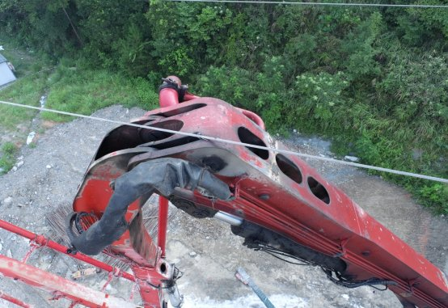

泵车与高压线接触点

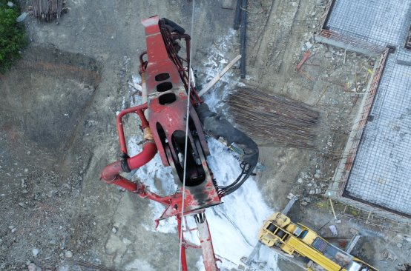

俯视图（白色泡沫为消防灭火残留物）

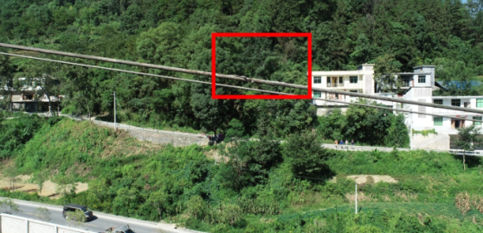

高压线与泵车接触烧毁部分（将泵车移开后拍摄照片）

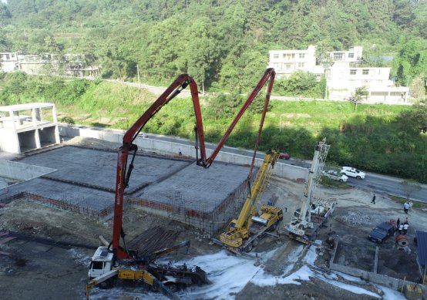

事故现场远景图（事故泵车准备给右侧建筑浇筑混凝土）

（五）事故造成的人员伤亡和直接经济损失

1.人员伤亡情况

| 序号 | 姓名 | 性别 | 年龄 | 身份 | 住址 | 伤亡  情况 |
| --- | --- | --- | --- | --- | --- | --- |
| 1 | 傅*均 | 男 | 52 | 泵车操作员 | 重庆市黔江区**镇**村*组 | 死亡 |

2.直接经济损失情况

车辆损失约：约39万元。

二、事故应急处置及评估情况

（一）事故信息接报及响应情况

该起事故发生后，轩顺公司带班工人孙*宏第一时间向现场负责人陈*云报告了事故情况，接报后陈*云第一时间向公司领导和业主洁驰公司负责人报告了事故情况。2023年8月31日5时30分许，轩顺公司向区应急局报告了事故情况。接到事故报告后，区应急局会同区公安局、区消防救援支队、区交通局、区经济信息委、区住房城乡建委、城南街道办事处及派出所等单位的相关领导及工作人员立即赶赴事故现场，指导协调救援和善后处置工作。

（二）事故现场应急处置情况

2023年8月31日5时3分许，轩顺公司的工人何*鹏看到泵车左后液压支撑杆起火后，泵车操作员在触碰车门瞬间倒下了，便大声呼喊，在泵车附近的带班工人孙*宏听见呼喊声，意识到泵车触碰到上方的高压线了，便赶紧拨打110、120，组织附近工人赶紧离开，并联系供电公司切断高压线电流，接着向轩顺公司现场负责人陈*云报告了事故情况，陈*云第一时间通知轩顺公司项目负责人朱*勇和洁驰公司现场负责人余*景到事故现场开展应急处置和救援。

（三）医疗救治及善后工作

2023年8月31日5时18分许，金溪镇卫生院到达现场对傅*均进行现场抢救，后经医生抢救无效宣布死亡。随后，轩顺公司将死者傅*均遗体送往黔江殡仪馆。城南街道办事处组织轩顺公司、佳泽公司、冉*勇和死者家属协商善后处置工作，经协商议定由轩顺公司、佳泽公司和冉*勇共同支付赔偿金121.6万元，死者家属将傅*均遗体运回石会镇老家进行安葬。

（四）事故应急处置评估

事故发生后，轩顺公司及时开展了救援，疏散了附近工人，并及时向有关部门报告了事故情况，妥善处置了事故善后工作，未造成不良社会影响。整个过程处置及时，方法得当，无社会负面舆情，未影响社会安全稳定。

五、事故原因分析

（一）直接原因分析

泵车操作员傅*均业务不熟练、安全意识淡薄，对作业现场风险识别不足，违反操作规程将泵车停靠在高压线下方，在用遥控器操控泵车过程中麻痹大意，致使泵车大臂触碰到上方10KV高压线引发泵车左后液压支撑杆起火燃烧。傅*均看见泵车起火后，未对泵车起火原因进行辨识，慌乱中跑向驾驶室，打开车门瞬间触电倒地是该起事故发生的直接原因。

（二）间接原因分析

企业主体责任落实不到位是事故发生的间接原因。

佳泽公司

（1）未根据本单位生产经营特点，组织制定并实施混凝土泵送施工方案；

（2）未教育和督促从业人员严格执行本单位的安全生产规章制度和安全操作规程，未有效制止和纠正泵车操作员傅*均将泵车停靠在10KV高压线下方；

（3）项目安全生产管理制度不完善，未建立相应的机制对全员安全生产责任制落实情况进行监督考核，保证全员安全生产责任制的落实，混凝土加工、运输负责人喻*林对自身责任范围底数不清；

（4）未建立健全并落实生产安全事故隐患排查治理制度，采取技术、管理措施，及时发现并消除事故隐患；

（5）对作业人员的安全生产教育和培训不到位，对临聘泵车操作员傅*均开展的安全教育和培训时间不足24学时。

六、相关职能部门履职情况

（一）城南街道办事处履职情况

通过查阅资料，城南街道办事处从两个方面推进辖区内建筑施工领域安全生产工作。

一是领导重视及时部署。2023年2月27日，街道党工委书记张廉组织召开建筑领域安全专项整治工作专题会议；成立了街道主要领导为组长的建筑施工安全专项整治领导小组，细化各科室职责，从组织框架上确保建筑施工安全专项整治工作有人抓、抓落实。二是重视源头管控。在居民建房方面，严格把关审批工作，加大安全施工宣传，在审批前与建房户签订安全责任书，动员建房户选有资质的施工队伍并为其购买意外伤害保险。三是严格安全监管执法。坚持农村建房从选址、施工建设到竣工验收的全过程安全管理，坚持“六到场”巡查机制，及时排查出不安全因素，并督促整改到位。2023年2月28日，由分管领导组织规建办、规资所、应急办、农业服务中心等科室开展联合检查，对检查发现施工用电、弃土堆放和施工现场安全管理不规范等问题建立了工作台账，制定了整改措施。接到事故报告后，城南街道办事处第一时间赶赴现场参与事故救援及事故善后处置工作。

七、事故责任的认定以及对事故责任者的处理建议

（一）未发现负有事故责任的单位和个人

1.城南街道办事处，调查组未发现相关人员有失职渎职行为。

（二）免于追究刑事责任的人员

傅*均，佳泽公司实施炉渣综合利用项目厂房工程混凝土浇筑的泵车操作员，在进行浇筑混凝土前期准备工作时，违反操作规程将泵车停靠在10KV高压线下方，在用遥控器操控泵车支泵过程中麻痹大意，致使泵车大臂触碰到上方高压线引发泵车左后液压支撑杆起火燃烧，其行为涉嫌违反《中华人民共和国刑法》第一百三十四条第一款之规定，鉴于傅*均已在本次事故中死亡，建议免于追究刑事责任。

（三）建议给予行政处罚的单位和个人。

1.建议给予行政处罚的单位

佳泽公司。未教育和督促从业人员严格执行本单位的安全生产规章制度和安全操作规程，违反了《中华人民共和国安全生产法》第四十四条第一款；项目安全生产管理制度不完善，未建立相应的机制对全员安全生产责任制落实情况进行监督考核，保证全员安全生产责任制的落实，违反了《中华人民共和国安全生产法》第二十二条；未建立健全并落实生产安全事故隐患排查治理制度，采取技术、管理措施，及时发现并消除事故隐患，违反了《中华人民共和国安全生产法》第四十一条；对作业人员的安全生产教育和培训不到位，对临聘泵车操作员傅*均开展的安全教育和培训时间不足24学时，违反了《中华人民共和国安全生产法》第二十八条第一款。佳泽公司对本次事故发生负有直接管理责任。依据《中华人民共和国安全生产法》第一百一十四条第一款第一项之规定，建议由区应急局给予其罚款的行政处罚。

2.建议给予行政处罚的个人

喻*林，佳泽公司的混凝土加工、运输负责人、前场工长。未有效制止和纠正泵车操作员傅*均将泵车停靠在高压线下方的违反操作规程行为，违反《中华人民共和国安全生产法》第二十五条第六款之规定；未建立健全并落实本单位全员安全生产责任制，未根据本单位生产经营特点，组织制定并实施混凝土泵送施工方案，未组织制定并实施本单位安全生产教育和培训计划，未组织建立并落实安全风险分级管控和隐患排查治理双重预防工作机制，督促、检查本单位的安全生产工作，及时消除生产安全事故隐患，其行为违反《中华人民共和国安全生产法》第二十一条第一项、第二项、第三项、第五项的规定，喻*林对以上行为负有领导责任。依据《中华人民共和国安全生产法》第九十五条第一款第一项之规定，建议由区应急局给予其罚款的行政处罚。

八、事故整改和防范措施

为了从此次事故中深刻汲取血的教训，避免和预防类似事故再次发生，针对本次事故的特点，建议如下：一是严格落实企业安全生产主体责任，进一步完善项目安全生产管理制度，明确项目各岗位的责任人员、责任范围和考核标准，建立相应的机制对全员安全生产责任制落实情况进行监督考核，保证全员安全生产责任制落实到位。二是建立健全并落实生产安全事故隐患排查制度，根据本单位生产经营特点，对安全生产状况进行经常性检查，采取技术、管理措施，把事故隐患消灭在萌芽阶段。三是根据本单位生产经营特点，组织制定并教育和督促从业人员严格执行本单位的安全生产规章制度和安全操作规程。四是加强安全生产管理人员履职能力建设，做细做实对作业人员的安全教育培训工作，并向从业人员如实告知作业场所和工作岗位存在的危险因素、防范措施以及事故应急措施，确保作业人员知风险、明职责、会操作、能应急。

重庆市黔江区炉渣综合利用项目厂房

工程“8.31”一般触电事故调查组

2023年10月31日